Organisation classe de CP – 2018/2019

Manuels
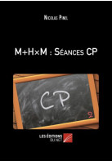
Maths :
MHM : la méthode Heuristique des maths de Nicolas Pinel (même méthode utilisée en CE1 et en CE2) : livres pour le PE (guide de la méthode + séances CP)
Le matériel (manipulations, jeux) est mis en commun dans l’atelier attenant à la classe.
Les règles des jeux, les fichiers pour les élèves sont en ligne :
https://methodeheuristique.com/
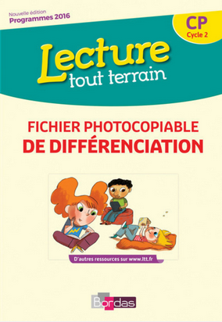
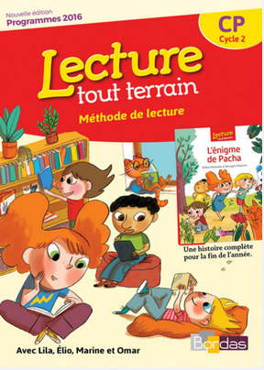
Lecture :
- Lecture tout terrain : 1 manuel par élève + 1 manuel numérique sur l’ordinateur portable de la classe + 1 album à lire en fin d’année par élève
- Fichier photocopiable de différenciation (1 pour le PE)
- Cahiers d’exercices : 3 exemplaires de chaque en cas de besoin (différenciation par exemple)
- Guide pédagogique et ressources supplémentaires en ligne :
https://lecture-tout-terrain.editions-bordas.fr/9782047336298
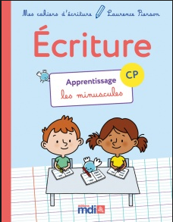
Écriture :
- Le cahier d’écriture de Laurence Pierson : Apprentissage, les minuscules : 1 par élève
ressources PE :
https://ecriture.mdi-editions.com/9782223113484
- Outils d’aide à la production d’écrits de M.Brumont (le DRAS) : 1 fascicule relié pour le PE
- Initiation à la production d’écrits – Retz : 1 pour le PE (fiches à photocopier)

Supports

* : fourni par les parents

- petit cahier orange : leçons de maths (onglet bleu) et de français (onglet orange)
- petit cahier rouge : cahier du jour (exercices d’entraînements en maths et français)
- pochette rouge : fichiers de maths*
- pochette jaune : évaluations*
- petit cahier violet : cahier de liaison
- grand cahier (21*29,7) TP avec couverture personnalisée et protège-cahier transparent : cahier des arts (4 onglets : arts du langage, du son, du visuel et autres)
- petit cahier vert : cahier d’anglais
- porte-vues : calendrier et travail en cours (à vider à chaque fin de période)*
- petit cahier à couverture libre : cahier de devoirs*
- petit cahier de brouillon*
- pochette violette : documents qui transitent entre l’école et la maison
- petit bloc steno : dessins libres et coloriages à coller
- petit cahier TP avec rabat adhésif pour faire marque page + enveloppe à secrets : cahier de vie
- classeur avec 6 intercalaires : questionner le monde (espace, tps / vivant / objets / EMC / maths / français) ; à la fin de l’année, les fiches du classeur seront reliées sous forme de livret

Rque : en début d’année, écriture sur le cahier transmis par la maternelle
Petit matériel

- trousse de travail * → les stylos etc sont fournis par l’école en début d’année (Cf étoiles de comportement) au fur et à mesure des besoins
- trousse de dessin*
- ardoise et chiffon*
- tablier pour l’art plastique*

